Об утверждении регламентов электронных государственных услуг в сфере образования
Утративший силу
Постановление акимата города Астаны от 6 мая 2013 года № 107-730. Зарегистрировано Департаментом юстиции города Астаны 17 июня 2013 года № 780. Утратило силу постановлением акимата города Астаны от 2 июля 2014 года № 107-1090
Сноска. Утратило силу постановлением акимата города Астаны от 02.07.2014 № 107-1090.
В соответствии с пунктом 1 статьи 34 Бюджетного кодекса Республики Казахстан от 4 декабря 2008 года, статьей 9-1 Закона Республики Казахстан от 27 ноября 2000 года «Об административных процедурах», пунктом 3 статьи 27 Закона Республики Казахстан от 23 января 2001 года «О местном государственном управлении и самоуправлении в Республике Казахстан», постановлениями Правительства Республики Казахстан от 26 октября 2010 года № 1116 «Об утверждении Типового регламента электронной государственной услуги», от 31 августа 2012 года № 1119 «Об утверждении стандартов государственных услуг, оказываемых Министерством образования и науки Республики Казахстан, местными исполнительными органами в сфере образования и науки» и в целях повышения качества оказания государственных услуг акимат города Астаны ПОСТАНОВЛЯЕТ:
1. Утвердить:
1) Регламент электронной государственной услуги «Постановка на очередь детей дошкольного возраста (до 7 лет) для направления в детские дошкольные организации» согласно приложению 1;
2) Регламент электронной государственной услуги «Выдача справок по опеке и попечительству» согласно приложению 2;
3) Регламент электронной государственной услуги «Выдача справок органов, осуществляющих функции по опеке или попечительству для оформления сделок с имуществом, принадлежащим на праве собственности несовершеннолетним детям» согласно приложению 3;
4) Регламент электронной государственной услуги «Выдача справок в пенсионные фонды, банки для распоряжения вкладами несовершеннолетних детей, в территориальные подразделения Комитета дорожной полиции Министерства внутренних дел Республики Казахстан для оформления наследства несовершеннолетним детям» согласно приложению 4.
2. Начальнику Государственного учреждения «Управление образования города Астаны» обеспечить государственную регистрацию данного постановления в органах юстиции, его последующее официальное опубликование в средствах массовой информации и размещение на интернет-ресурсе акимата города Астаны.
3. Признать утратившим силу постановление акимата города Астаны от 23 июля 2012 года № 107-1014 «Об утверждении Регламента электронной государственной услуги «Регистрация детей дошкольного возраста (до 7 лет) для направления в детские дошкольные организации Республики Казахстан» (зарегистрировано в Реестре государственной регистрации нормативных правовых актов от 6 августа 2012 года № 740, опубликовано в газетах «Астана ақшамы» от 16 августа 2012 года № 91, «Вечерняя Астана» от 16 августа 2012 года № 97).
4. Контроль за исполнением настоящего постановления возложить на заместителя акима города Астаны Балаеву А.Г.
5. Настоящее постановление вводится в действие по истечении десяти календарных дней после дня его первого официального опубликования.
Аким И. Тасмагамбетов
СОГЛАСОВАНО:
Министр транспорта
и коммуникации
Республики Казахстан
____________ А. Жумагалиев
6 мая 2013 года
Приложение 1
к постановлению акимата
города Астаны
от 6 мая 2013 года № 107-130
Регламент электронной государственной услуги
«Постановка на очередь детей дошкольного возраста (до 7 лет)
для направления в детские дошкольные организации»
1. Общие положения
1. Электронная государственная услуга «Постановка на очередь детей дошкольного возраста (до 7 лет) для направления в детские дошкольные организации» (далее – Государственная услуга) оказывается уполномоченным органом акимата города Астаны - Государственным учреждением «Управление образования города Астаны» (далее - Услугодатель), а также через центры обслуживания населения (далее – ЦОН), веб-портал «электронного правительства»: www.e.gov.kz (далее - Портал) и подсистемой «Электронные услуги» акимата города Астаны: www.e.astana.kz.
2. Государственная услуга оказывается на основании стандарта государственной услуги «Постановка на очередь детей дошкольного возраста (до 7 лет) для направления в детские дошкольные организации», утвержденного постановлением Правительства Республики Казахстан от 31 августа 2012 года № 1119.
3. Степень автоматизации Государственная услуга: частично автоматизированная (Государственная услуга, содержащая медиа-разрывы).
4. Вид оказания Государственная услуга: транзакционная услуга.
5. Понятия и сокращения, используемые в настоящем Регламенте:
1) информационная система - система, предназначенная для хранения, обработки, поиска, распространения, передачи и предоставления информации с применением аппаратно-программного комплекса (далее – ИС);
2) подсистема «Электронные услуги» акимата города Астаны – информационная система, предназначенная для оказания электронных услуг гражданам и бизнес-структурам на региональном уровне (далее – ИС Е-Астана);
3) индивидуальный идентификационный номер – уникальный номер, формируемый для физического лица, в том числе индивидуального предпринимателя, осуществляющего деятельность в виде личного предпринимательства (далее – ИИН);
4) местный исполнительный орган (акимат) - коллегиальный исполнительный орган, возглавляемый акимом области, города республиканского значения и столицы, района (города областного значения), осуществляющий в пределах своей компетенции местное государственное управление и самоуправление на соответствующей территории (далее – МИО);
5) информационная система «Запись актов гражданского состояния» – система, предназначенная для регистрации актов гражданского состояния, хранения, обработки, поиска, распространения, передачи и предоставления информации с применением аппаратно-программного комплекса (далее – ИС ЗАГС);
6) структурно-функциональные единицы – перечень структурных подразделений государственных органов, государственных учреждений или иных организаций и информационные системы, которые участвуют в процессе оказания государственной услуги (далее – СФЕ);
7) детская дошкольная организация, реализующая общеобразовательные программы дошкольного воспитания и обучения (далее - ДДО);
8) медиа-разрыв – чередование бумажного и электронного документооборота в процессе оказания услуг, когда необходимы преобразования документов из электронной формы в бумажную или наоборот;
9) транзакционная услуга – услуга по предоставлению пользователям электронных информационных ресурсов, требующая взаимного обмена информацией с применением электронной цифровой подписи;
10) пользователь – субъект, обращающийся к информационной системе за получением необходимых ему электронных информационных ресурсов и пользующийся ими;
11) информационная система центров обслуживания населения Республики Казахстан (потребитель данных) – информационная система, предназначенная для автоматизации процесса предоставления услуг населению (физическим и юридическим лицам) через центры обслуживания населения Республики Казахстан, а также соответствующими министерствами и ведомствами; (далее – ИС ЦОН);
12) электронный документ – документ, в котором информация представлена в электронно-цифровой форме и удостоверена посредством электронной цифровой подписи;
13) государственные услуги, оказываемые в электронной форме, – государственные услуги, оказываемые с применением информационных технологий;
14) электронная цифровая подпись – набор электронных цифровых символов, созданный средствами электронной цифровой подписи и подтверждающий достоверность электронного документа, его принадлежность и неизменность содержания (далее – ЭЦП);
15) региональный шлюз, как подсистема шлюза «электронного правительства» – информационная система, обеспечивающая информационное взаимодействие между внутренними системами/подсистемами МИО и внешними информационными системами, участвующими в процессе оказания электронных услуг МИО (далее – РШЭП);
16) веб-портал «электронного правительства» – информационная система, представляющая собой единое окно доступа ко всей консолидированной правительственной информации, включая нормативную правовую базу, и к государственным услугам, оказываемым в электронной форме (далее – ПЭП);
17) шлюз «электронного правительства» – информационная система, предназначенная для интеграции информационных систем «электронного правительства» в рамках реализации электронных услуг (далее – ШЭП).
2. Порядок деятельности Услугодателя по оказанию
Государственной услуги
6. Пошаговые действия и решения (диаграмма № 1 функционального взаимодействия) при оказании частично автоматизированной Государственной услуги через ЦОН приведены в приложении 2 к настоящему Регламенту:
1) процесс 1 – процесс авторизации оператора ЦОН в ИС ЦОН для оказания Государственной услуги;
2) условие 1 – проверка в ИС ЦОН подлинности данных о зарегистрированном операторе через ИИН и пароль, либо ЭЦП;
3) процесс 2 – формирование сообщения об отказе в авторизации в ИС ЦОН в связи с имеющимися нарушениями в данных оператора ЦОН;
4) процесс 3 – выбор оператором ЦОН Государственной услуги, указанной в настоящем Регламенте, вывод на экран формы запроса для оказания Государственной услуги и заполнение формы (ввод данных и прикрепление сканированных документов) с учетом ее структуры и форматных требований;
5) процесс 4 – подписание посредством ЭЦП оператора ЦОН заполненной формы (введенных данных, прикрепленных сканированных документов) запроса на оказание Государственной услуги;
6) условие 2 – проверка соответствия идентификационных данных (между ИИН, указанным в запросе, и ИИН, указанным в регистрационном свидетельстве ЭЦП), срока действия регистрационного свидетельства ЭЦП и отсутствия в списке отозванных (аннулированных) регистрационных свидетельств в ИС ЦОН;
7) процесс 5 – формирование сообщения об отказе в запрашиваемой Государственной услуги в связи с неподтверждением подлинности ЭЦП оператора;
8) процесс 6 – направление подписанного ЭЦП оператора ЦОН электронного документа (запроса пользователя) через ШЭП/РШЭП в ИС Е-Астана и обработка Государственной услуги сотрудником МИО;
9) процесс 7 – формирование сотрудником МИО результата оказания Государственной услуги (направление в ДДО или же уведомление о постановке на очередь детей дошкольного возраста (до 7 лет), как промежуточный документ, в случае отсутствия мест в ДДО на момент подачи заявления, либо мотивированный ответ об отказе в предоставлении Государственной услуги). Электронный документ формируется с использованием ЭЦП сотрудника МИО и передается в ИС ЦОН;
10) процесс 8 – выдача выходного документа сотрудником ЦОН пользователю Государственной услуги нарочно или посредством отправки на электронную почту.
7. Пошаговые действия и решения (диаграмма № 2 функционального взаимодействия) при оказании частично автоматизированной Государственной услуги через ИС Е-Астана приведены в приложении 3 к настоящему Регламенту:
1) пользователь осуществляет регистрацию на ИС Е-Астана (личный кабинет) с помощью ИИН и пароля (осуществляется для незарегистрированных пользователей на ИС Е-Астана);
2) процесс 1 – процесс ввода пользователем ИИН и пароля (процесс авторизации) на ИС Е-Астана (личный кабинет) для получения Государственной услуги;
3) условие 1 – проверка на ИС Е-Астана (личный кабинет) подлинности данных о зарегистрированном пользователе через ИИН и пароль;
4) процесс 2 – формирование ИС Е-Астана (личный кабинет) сообщения об отказе в авторизации в связи с имеющимися нарушениями в данных пользователя;
5) процесс 3 – выбор пользователем Государственной услуги, указанной в настоящем Регламенте, вывод на экран формы запроса для оказания услуги и заполнение пользователем формы (ввод данных и прикрепление сканированных документов) с учетом ее структуры и форматных требований;
6) процесс 4 – подписание посредством ЭЦП пользователя заполненной формы (введенных данных, прикрепленных сканированных документов) запроса на оказание Государственной услуги;
7) условие 2 – проверка соответствия идентификационных данных (между ИИН, указанным в запросе, и ИИН, указанным в регистрационном свидетельстве ЭЦП), срока действия регистрационного свидетельства ЭЦП;
8) процесс 5 – формирование сообщения об отказе в запрашиваемой Государственной услуги в связи с неподтверждением подлинности ЭЦП потребителя;
9) процесс 6 – направление подписанного ЭЦП пользователя электронного документа (запроса пользователя) из личного кабинета в рабочий кабинет в ИС Е-Астана и обработка Государственной услуги сотрудником МИО;
10) процесс 7 – формирование сотрудником МИО результата оказания Государственной услуги (направление в ДДО или же уведомление о постановке на очередь детей дошкольного возраста (до 7 лет), как промежуточный документ, в случае отсутствия мест в ДДО на момент подачи заявления, либо мотивированный ответ об отказе в предоставлении Государственной услуги).
Электронный документ формируется с использованием ЭЦП сотрудника МИО и передается в личный кабинет на ИС Е-Астана.
8. Пошаговые действия и решения (диаграмма № 3 функционального взаимодействия) при оказании частично автоматизированной Государственной услуги через ПЭП приведены в приложении 4 к настоящему Регламенту:
1) потребитель осуществляет регистрацию на ПЭП с помощью ИИН и пароля (осуществляется для незарегистрированных пользователей на ПЭП);
2) процесс 1 – процесс ввода пользователем ИИН и пароля (процесс авторизации) на ПЭП для получения Государственной услуги;
3) условие 1 – проверка на ПЭП подлинности данных о зарегистрированном пользователе через ИИН и пароль;
4) процесс 2 – формирование ПЭП сообщения об отказе в авторизации в связи с имеющимися нарушениями в данных пользователя;
5) процесс 3 – выбор пользователем Государственной услуги, указанной в настоящем Регламенте, вывод на экран формы запроса для оказания Государственной услуги и заполнение пользователем формы (ввод данных и прикрепление сканированных документов) с учетом ее структуры и форматных требований;
6) процесс 4 – подписание посредством ЭЦП потребителя заполненной формы (введенных данных, прикрепленных сканированных документов) запроса на оказание Государственной услуги;
7) условие 2 – проверка соответствия идентификационных данных (между ИИН, указанным в запросе, и ИИН, указанным в регистрационном свидетельстве ЭЦП), срока действия регистрационного свидетельства ЭЦП и отсутствия в списке отозванных (аннулированных) регистрационных свидетельств ПЭП;
8) процесс 5 – формирование сообщения об отказе в запрашиваемой Государственной услуги в связи с неподтверждением подлинности ЭЦП пользователя;
9) процесс 6 – направление подписанного ЭЦП пользователя электронного документа (запроса пользователя) через ШЭП/РШЭП в ИС Е-Астана и обработка Государственной услуги сотрудником МИО;
10) процесс 7 – формирование сотрудником МИО результата оказания Государственной услуги (направление в ДДО или же уведомление о постановке детей дошкольного возраста (до 7 лет), как промежуточный документ, в случае отсутствия мест в ДДО на момент подачи заявления, либо мотивированный ответ об отказе в предоставлении Государственной услуги). Электронный документ формируется с использованием ЭЦП сотрудника МИО и передается в личный кабинет на ПЭП.
9. Экранные формы заполнения запроса и форма заявления на Государственной услуги, предоставляемые пользователю в случае получения Государственной услуги посредством ПЭП, представлены на ПЭП www.e.gov.kz.
10. Способ проверки получателем статуса исполнения запроса по Государственной услуге: на ПЭП в разделе «История получения услуг», а также при обращении в ЦОН/ ИС Е-Астана.
11. Номер телефона для получения информации о Государственной услуге, а также в случае необходимости оценки (в том числе обжалование) их качества: саll – центр 1414.
3. Описание порядка взаимодействия в процессе оказания
Государственной услуги
12. Перечень СФЕ, которые участвуют в процессе оказания Государственной услуги:
1) оператор ЦОН;
2) сотрудник МИО.
13. Текстовое табличное описание последовательности действий СФЕ с указанием срока выполнения каждого действия приведено в приложении 1 к настоящему Регламенту.
14. Диаграммы, отражающие взаимосвязь между логической последовательностью действий (в процессе оказания Государственной услуги) в соответствии с их описаниями, приведены в приложениях 2, 3, 4 (диаграммы № 1, 2, 3) к настоящему Регламенту.
15. В приложениях 5, 6, 7 к настоящему Регламенту представлены формы, шаблоны бланков в соответствии с которыми должен быть представлен результат оказания Государственной услуги (выходной документ), включая формы уведомления.
16. Результаты оказания Государственной услуги пользователям измеряются показателями качества и доступности в соответствии с приложением 8 к настоящему Регламенту.
17. Требования, предъявляемые к процессу оказания Государственной услуги пользователям:
1) соблюдение конституционных прав и свобод человека;
2) законность при исполнении служебного долга;
3) соблюдение профессиональной этики и культуры;
4) представление исчерпывающей и полной информации;
5) защита и конфиденциальность информации;
6) обеспечение сохранности документов, которые пользователь не получил в установленные сроки.
18. Технические условия оказания Государственной услуги: поддерживаемые устройства доступа и оказания Государственной услуги (компьютер, Интернет, пункт общественного доступа).
Приложение 1
к Регламенту электронной
государственной услуги
«Постановка на очередь детей
дошкольного возраста (до 7 лет)
для направления в детские
дошкольные организации»
Таблица 1. Описание действий посредством ЦОН
1) Действия основного процесса (хода, потока работ)
1. | № действия (хода, потока работ) | 1 | 2 | 3 | 4 | 5
2. | Наименование СФЕ, ИС | ЦОН | ИС ЦОН | РШЭП (ШЭП) | ИС Е-Астана | МИО
3. | Наименование действия (процесса, процедуры, операции) и их описание | Проверка подлинности заявления и документов пользователя, ввод данных в ИС ЦОН | Авторизация сотрудника ЦОН в системе и заполнение формы запроса на оказание Государственной услуги | Маршрутизация запроса из ИС ЦОН в ИС Е-Астана | Присвоение номера заявлению, отправка на исполнение | Проверка документа, принятие заявления в работу
4. | Форма завершения (данные, документ, организационно-распорядительное решение) | Прием заявления и документов для получения Государственной услуги | Регистрация запроса в системе с присвоением номера заявлению | Маршрутизация запроса | Отображение заявления в статусе поступившие из ЦОН в ИС Е-Астана | Принятие запроса в работу
5. | Сроки  исполнения | Не более  30 минут | Не более  1 минуты | Не более  1 минуты | Не более  1 минуты | Не более  10 минут
6. | Номер следующего действия | 2 | 3 | 4 | 5 | 6
2) Действия основного процесса (хода, потока работ)
1. | № действия (хода, потока работ) | 6 | 7 | 8 | 9 | 10
2. | Наименование СФЕ, ИС | МИО | ИС Е-Астана | РШЭП (ШЭП) | ИС ЦОН | ЦОН
3. | Наименование действия (процесса, процедуры, операции) и их описание | Исполнение запроса. Принятие решения о постановке на очередь детей для направления в ДДО | Формирование выходного документа | Маршрутизация уведомления о смене статуса запроса в ИС ЦОН | Отображение статуса в работе | -
4. | Форма завершения (данные, документ, организационно-распорядительное решение) | Формирование направления или уведомления, в случае отсутствия мест в ДДО на момент подачи заявления | Формирование выходного документа в системе | Маршрутизация выходного документа в системе | Отображение статуса в работе | -
5. | Сроки  исполнения |  | Не более  1 минуты | Не более  1 минуты | Не более  1 минуты | 3 дня (день приема и день выдачи документов не входит в срок оказания Государственной услуги)
6. | Номер следующего действия | 7 | 8 | 9 | 10 | 11
3) Действия основного процесса (хода, потока работ)
1. | № действия (хода, потока работ) | 11 | 12 | 13 | 14 | 15
2. | Наименование СФЕ, ИС | МИО | ИС Е-Астана | ШЭП (РШЭП) | ИС ЦОН | ЦОН
3. | Наименование действия (процесса, процедуры, операции) и их описание | Создание выходного документа | Подписание выходного документа ЭЦП сотрудника МИО. Формирование уведомления о смене статуса оказания Государственной услуги в ИС ЦОН | Маршрутизация уведомления о смене статуса в ИС ЦОН | Отображение уведомления о завершении оказания Государственной услуги | Выдача сотрудником ЦОН нарочно или посредством отправки на электронную почту пользователя результата Государственной услуги
4. | Форма завершения (данные, документ, организационно-распорядительное решение) | Передача подписанного выходного документа в ЦОН | Передача уведомления в ИС ЦОН о завершении исполнения | Маршрутизация уведомления в ИС ЦОН о завершении исполнения | Отображение статуса завершения исполнения | Выдача результата оказания Государственной услуги
5. | Сроки  исполнения | Не более  1 минуты | Не более  1 минуты | Не более  1 минуты | Не более  1 минуты | Не более  15 минут
6. | Номер следующего действия | 12 | 13 | 14 | 15 | -
Таблица 2. Описание действий посредством ИС Е-Астана
1) Действия основного процесса (хода, потока работ)
1. | № действия (хода, потока работ) | 1 | 2 | 3 | 4 | 5
2. | Наименование СФЕ, ИС | ИС Е-Астана (личный кабинет) | ИС Е-Астана | ИС Е-Астана | ИС ЦОН | МИО
3. | Наименование действия (процесса, процедуры, операции) и их описание | Авторизация потребителя на ИС Е-Астана, заполнение формы запроса, проверка корректности введенных данных для получения Государственной услуги | Маршрутизация запроса в ИС Е-Астана (рабочий кабинет) и уведомления в ИС ЦОН (в случае корректности введенных данных) | Присвоение номера заявлению и отображение в статусе поступившие (в случае корректности введенных данных) | Отображение статуса поступившие с ИС Е-Астана (личный кабинет) в ИС ЦОН (в случае корректности введенных данных) | Принятие заявления на исполнение (в случае корректности введенных данных)
4. | Форма завершения (данные, документ, организационно-распорядительное решение) | Отображение уведомления о успешном формировании запроса или формирование сообщения об отказе в запрашиваемой Государственной услуги | Маршрутизация запроса (в случае корректности введенных данных) | Отправка уведомления на ПЭП (в случае корректности введенных данных) | Отображение статуса (в случае корректности введенных данных) | Принятие в работу (в случае корректности введенных данных)
5. | Сроки исполнения | Не более  1 минуты | Не более  1 минуты | Не более  1 минуты | Не более  1 минуты | Не более  5 минут
6. | Номер следующего действия | 2 | 3 | 4 | 5 | 6
2) Действия основного процесса (хода, потока работ)
1. | № действия (хода, потока работ) | 6 | 7 | 8 | 9 | 10
2. | Наименование СФЕ, ИС | МИО | ИС Е-Астана | ИС Е-Астана | ИС Е-Астана (личный кабинет) | ИС ЦОН
3. | Наименование действия (процесса, процедуры, операции) и их описание | Исполнение запроса. Принятие решения о постановке на очередь детей для направления в ДДО | Формирование выходного документа | Маршрутизация уведомления о смене статуса «в работе» на ИС Е-Астана (личный кабинет) и ИС ЦОН | Отображение статуса «в работе» | Отображение уведомления и статуса
4. | Форма завершения (данные, документ, организационно-распорядительное решение) | Формирование направления либо мотивированного отказа | Формирование выходного документа в системе | Маршрутизация  запроса | Отображение статуса | Отображение статуса
5. | Сроки  исполнения | Не более  15 минут | Не более  1 минуты | Не более  1 минуты | Не более  1 минуты | Не более  1 минуты
6. | Номер  следующего  действия | 7 | 8 | 9 | 10 | 11
3) Действия основного процесса (хода, потока работ)
1. | № действия (хода, потока работ) | 11 | 12 | 13 | 14 | 15
2. | Наименование СФЕ, ИС | МИО | ИС Е-Астана | ИС Е-Астана | ИС Е-Астана (личный кабинет) | ИС ЦОН
3. | Наименование действия (процесса, процедуры, операции) и их описание | Создание выходного документа | Подписание выходного документа ЭЦП сотрудника МИО. Формирование уведомления о смене статуса оказания Государственной услуги на ИС Е-Астана (личный кабинет) и ИС ЦОН | Маршрутизация уведомления о смене статуса с выводом выходного документа на ИС Е-Астана (личный кабинет) и уведомления о смене статуса в ИС ЦОН | Отображение уведомления о завершении оказания Государственной услуги с возможностью просмотра выходного документа | Отображение уведомления о завершении оказания Государственной услуги
4. | Форма завершения (данные, документ, организационно-распорядительное решение) | Подписанный выходной документ | Отправка уведомления с выходным документом на ИС Е-Астана (личный кабинет) и смены статуса в ИС ЦОН | Маршрутизация уведомления с выходным документом на ИС Е-Астана (личный кабинет), и смены статуса в ИС ЦОН | Отображение выходного документа | Отображение статуса исполнения
5. | Сроки  исполнения | Не более  1 минуты | Не более  1 минуты | Не более 1  минуты | Не более  1 минуты | Не более  1 минуты
6. | Номер  следующего  действия | 12 | 13 | 14 | 15 | -
Таблица 3. Описание действий посредством ПЭП
1) Действия основного процесса (хода, потока работ)
1. | № действия (хода, потока работ) | 1 |  | 2 | 3 | 4 | 5
2. | Наименование СФЕ, ИС | ПЭП |  | РШЭП (ШЭП) | ИС Е-Астана | ИС ЦОН | МИО
3. | Наименование действия (процесса, процедуры, операции) и их описание | Авторизация потребителя на ПЭП, заполнение формы запроса. Проверка корректности введенных данных для получения Государственной услуги |  | Маршрутизация запроса в ИС Е-Астана и уведомления в ИС ЦОН (в случае корректности введенных данных) | Присвоение номера заявлению и отображение в статусе поступившие (в случае корректности введенных данных) | Отображение статуса поступившие с ПЭП в ИС ЦОН (в случае корректности введенных данных) | Принятие заявления на исполнение (в случае корректности введенных данных)
4. | Форма завершения (данные, документ, организационно-распорядительное решение) | Отображение уведомления об успешном формировании запроса или формирование сообщения об отказе в запрашиваемой Государственной услуги |  | Маршрутизация запроса (в случае корректности введенных данных) | Отправка уведомления на ПЭП (в случае корректности введенных данных) | Отображение статуса (в случае корректности введенных данных) | Принятие в работу (в случае корректности введенных данных)
5. | Сроки  исполнения | Не более 1  минуты |  | Не более 1  минуты | Не более  1 минуты | Не более  1 минуты | Не более  10 минут
6. | Номер следующего действия | 2 |  | 3 | 4 | 5 | 6
2) Действия основного процесса (хода, потока работ)
1. | № действия (хода, потока работ) | 6 |  | 7 | 8 | 9 | 10
2. | Наименование СФЕ, ИС | МИО |  | ИС Е-Астана | ШЭП (РШЭП) | ПЭП | ИС ЦОН
3. | Наименование действия (процесса, процедуры, операции) и их описание | Исполнение запроса. Принятие решения о постановке на очередь детей для направления в ДДО |  | Формирование выходного документа | Маршрутизация уведомления о смене статуса «в работе» на ПЭП и ИС ЦОН | Отображение статуса «в работе» | Отображение уведомления и статуса
4. | Форма завершения (данные, документ, организационно-распорядительное решение) | Формирование направления или уведомления, в случае отсутствия мест в ДДО на момент подачи заявления, либо мотивированный ответ об отказе |  | Формирование выходного документа в системе | Маршрутизация выходного документа в системе | Отображение статуса | Отображение статуса
5. | Сроки  исполнения | Не более  15 минут |  | Не более  1 минуты | Не более  1 минуты | Не более  1 минуты | Не более  1 минуты
6. | Номер следующего действия | 7 |  | 8 | 9 | 10 | 11
3) Действия основного процесса (хода, потока работ)
1. | № действия (хода, потока работ) | 11 | 12 |  | 13 | 14 | 15
2. | Наименование СФЕ, ИС | МИО | ИС Е-Астана |  | ШЭП (РШЭП) | ПЭП | ИС ЦОН
3. | Наименование действия (процесса, процедуры, операции) и их описание | Создание выходного документа | Подписание выходного документа ЭЦП сотрудника МИО. Формирование уведомления о смене статуса оказания Государственной услуги на ПЭП и ИС ЦОН |  | Маршрутизация уведомления о смене статуса с выводом выходного документа на ПЭП и уведомления о смене статуса в ИС ЦОН | Отображение уведомления о завершении оказания Государственной услуги с возможностью просмотра выходного документа | Отображение уведомления о завершении оказания Государственной услуги
4. | Форма завершения (данные, документ, организационно-распорядительное решение) | Подписанный выходной документ | Отправка уведомления с выходным документом на ПЭП и смены статуса в ИС ЦОН |  | Маршрутизация уведомления с выходным документом на ПЭП и смены статуса в ИС ЦОН | Отображение выходного документа | Отображение статуса исполнения
5. | Сроки исполнения | Не более  1 минуты | Не более  1 минуты |  | Не более  1 минуты | Не более  1 минуты | Не более  1 минуты
6. | Номер следующего действия | 12 | 13 |  | 14 | 15 | -
Приложение 2
к Регламенту электронной
государственной услуги
«Постановка на очередь детей
дошкольного возраста (до 7 лет)
для направления в детские
дошкольные организации»
Диаграмма № 1
функционального взаимодействия при оказании
«частично автоматизированной»
Государственной услуги через ЦОН
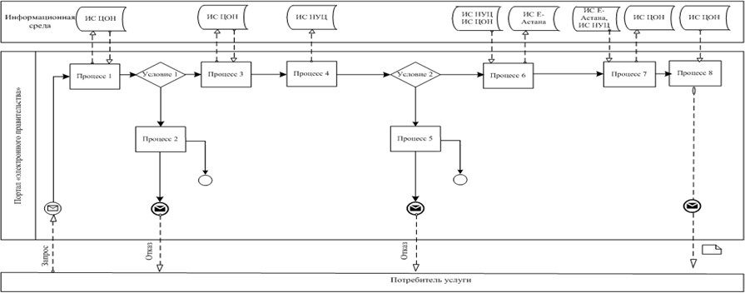
Приложение 3
к Регламенту электронной
государственной услуги
«Постановка на очередь детей
дошкольного возраста (до 7 лет)
для направления в детские
дошкольные организации»
Диаграмма № 2
функционального взаимодействия при оказании
«частично автоматизированной»
Государственной услуги через портал ИС Е-Астана
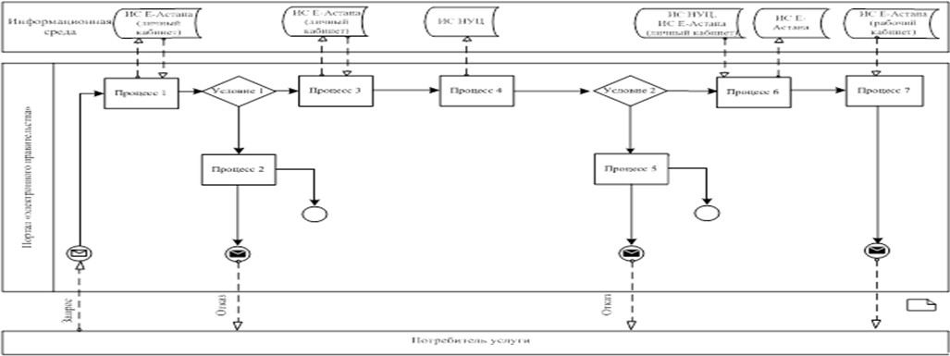
Приложение 4
к Регламенту электронной
государственной услуги
«Постановка на очередь детей
дошкольного возраста (до 7 лет)
для направления в детские
дошкольные организации»
Диаграмма № 3
функционального взаимодействия при оказании
«частично автоматизированной»
Государственной услуги через ПЭП
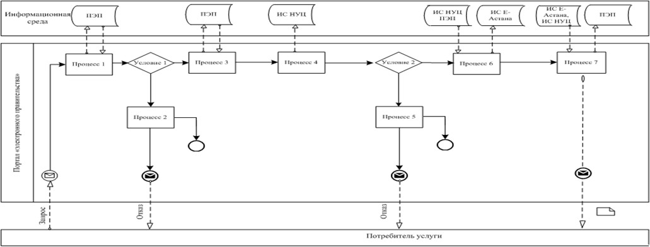
Условные обозначения:
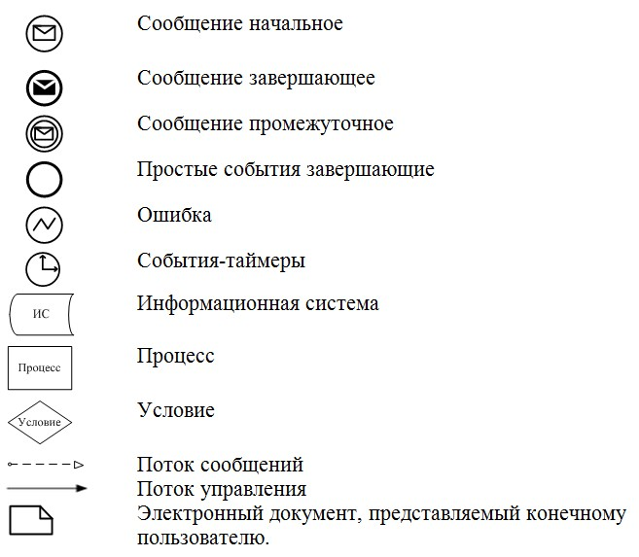
Приложение 5
к Регламенту электронной
государственной услуги
«Постановка на очередь детей
дошкольного возраста (до 7 лет)
для направления в детские
дошкольные организации»
Выходная форма положительного ответа
(направление в ДДО) на Государственную услугу
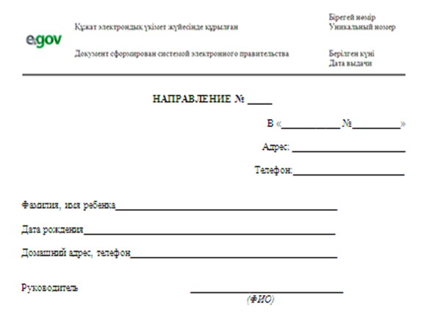
Примечание: Родителям необходимо прибыть в дошкольную
организацию и зарегистрировать направление в течение пяти дней.
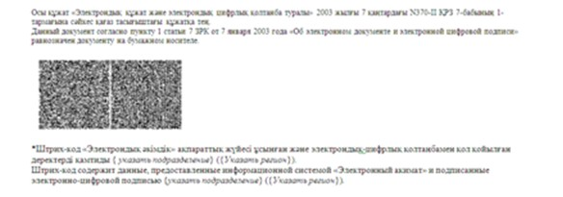
Приложение 6
к Регламенту электронной
государственной услуги
«Постановка на очередь детей
дошкольного возраста (до 7 лет)
для направления в детские
дошкольные организации»
Форма уведомления (регистрационного талона),
предоставляемого потребителю при постановке
ребенка в очередь для направления в ДДО
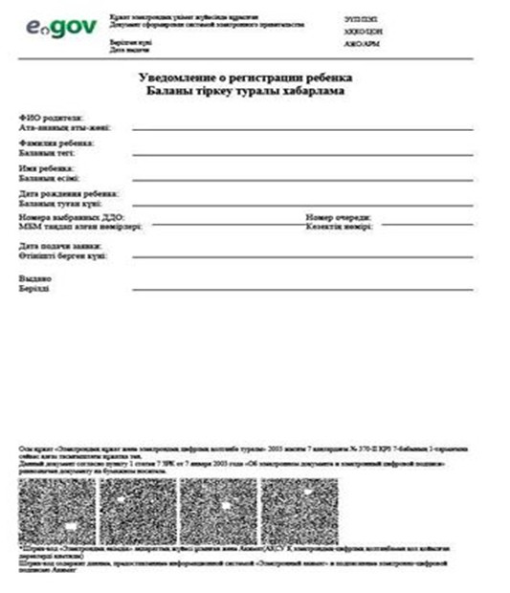
Приложение 7
к Регламенту электронной
государственной услуги
«Постановка на очередь детей
дошкольного возраста (до 7 лет)
для направления в детские
дошкольные организации»
Выходная форма отрицательного ответа
(отказ) на Государственную услугу,
предоставляемую пользователю
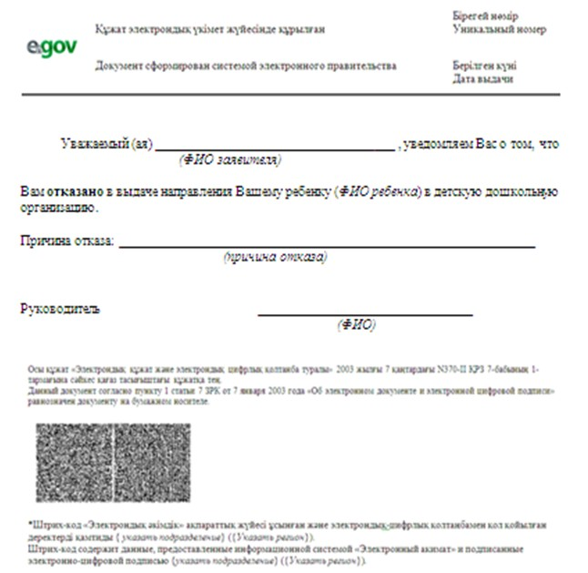
Приложение 8
к Регламенту электронной
государственной услуги
«Постановка на очередь детей
дошкольного возраста (до 7 лет)
для направления в детские
дошкольные организации»
Форма анкеты для определения показателей
Государственной услуги:
«качество» и «доступность»
______________________________________________________________
(наименование услуги)
1. Удовлетворены ли Вы качеством процесса и результатом оказания электронной государственной услуги?
1) не удовлетворен;
2) частично удовлетворен;
3) удовлетворен.
2. Удовлетворены ли Вы качеством информации о порядке оказания электронной государственной услуги?
1) не удовлетворен;
2) частично удовлетворен;
3) удовлетворен.
Приложение 2
к постановлению акимата
города Астаны
от 6 мая 2013 года № 107-130
Регламент электронной государственной услуги
«Выдача справок по опеке и попечительству»
1. Общие положения
1. Электронная государственная услуга «Выдача справок по опеке и попечительству» (далее – Государственная услуга) оказывается уполномоченным органом акимата города Астаны - Государственным учреждением «Управление образования города Астаны» (далее - Услугодатель) на безальтернативной основе через центры обслуживания населения по месту жительства (далее - ЦОН), а также через веб-портал «электронного правительства»: www.e.gov.kz и подсистемой «Электронные услуги» акимата города Астаны: www.e.astana.kz.
2. Государственная услуга оказывается на основании стандарта государственной услуги «Выдача справок по опеке и попечительству», утвержденного постановлением Правительства Республики Казахстан от 31 августа 2012 года № 1119 «Об утверждении стандартов государственных услуг, оказываемых Министерством образования и науки Республики Казахстан, местными исполнительными органами в сфере образования и науки».
3. Степень автоматизации Государственной услуги: частично автоматизированная (Государственная услуга, содержащая медиа-разрывы).
4. Вид оказания Государственной услуги: транзакционная услуга.
5. Понятия и сокращения, используемые в настоящем Регламенте:
1) автоматизированное рабочее место – обеспечивает реализацию внутренних бизнес-процессов оказания услуг МИО, предоставление информации о статусе оказания Государственной услуги для пользователей и государственных органов, уполномоченных на мониторинг государственных учреждений (далее – АРМ);
2) информационная система «Запись актов гражданского состояния» – система, предназначенная для регистрации актов гражданского состояния, хранения, обработки, поиска, распространения, передачи и предоставления информации с применением аппаратно-программного комплекса (далее – ИС ЗАГС);
3) информационная система – система, предназначенная для хранения, обработки, поиска, распространения, передачи и предоставления информации с применением аппаратно-программного комплекса (далее – ИС);
4) подсистема «Электронные услуги» акимата города Астаны – информационная система, предназначенная для оказания электронных услуг гражданам и бизнес-структурам на региональном уровне (далее – ИС Е-Астана);
5) ЕНИС – Единая нотариальная информационная система;
6) индивидуальный идентификационный номер – уникальный номер, формируемый для физического лица, в том числе индивидуального предпринимателя, осуществляющего деятельность в виде личного предпринимательства (далее – ИИН);
7) местный исполнительный орган (акимат) - коллегиальный исполнительный орган, возглавляемый акимом области, города республиканского значения и столицы, района (города областного значения), осуществляющий в пределах своей компетенции местное государственное управление и самоуправление на соответствующей территории (далее – МИО);
8) ГБД ФЛ – государственная база данных «Физические лица».
9) структурно-функциональные единицы – перечень структурных подразделений государственных органов, государственных учреждений или иных организаций, принимающие участие в оказании Государственной услуги (далее – СФЕ);
10) медиа-разрыв - чередование бумажного и электронного документооборота в процессе оказания услуг, когда необходимы преобразования документов из электронной формы в бумажную или наоборот;
11) пользователь – субъект, обращающийся к информационной системе за получением необходимых ему электронных информационных ресурсов и пользующийся ими;
12) транзакционная услуга – услуга по предоставлению пользователям электронных информационных ресурсов, требующая взаимного обмена информацией с применением электронной цифровой подписи;
13) информационная система центров обслуживания населения Республики Казахстан (потребитель данных) – информационная система, предназначенная для автоматизации процесса предоставления услуг населению (физическим и юридическим лицам) через центры обслуживания населения Республики Казахстан, а также соответствующими министерствами и ведомствами; (далее – ИС ЦОН);
14) региональный шлюз, как подсистема шлюза «электронного правительства» – информационная система обеспечивающая информационное взаимодействие между внутренними системами/подсистемами МИО и внешними информационными системами, участвующими в процессе оказания ЭГУ МИО (далее – РШЭП);
15) веб-портал «электронного правительства» – информационная система, представляющая собой единое окно доступа ко всей консолидированной правительственной информации, включая нормативную правовую базу, и к Государственным услугам, оказываемым в электронной форме (далее – ПЭП);
16) электронный документ – документ, в котором информация представлена в электронно-цифровой форме и удостоверена посредством ЭЦП;
17) государственные услуги, оказываемые в электронной форме, – государственные услуги, оказываемые с применением информационных технологий;
18) шлюз «электронного правительства» – информационная система, предназначенная для интеграции информационных систем «электронного правительства» в рамках реализации электронных услуг (далее – ШЭП);
19) электронная цифровая подпись – набор электронных цифровых символов, созданный средствами электронной цифровой подписи и подтверждающий достоверность электронного документа, его принадлежность и неизменность содержания (далее – ЭЦП);
2. Порядок деятельности Услугодателя по оказанию
Государственной услуги
6. Пошаговые действия и решения Услугодателя через ЦОН (диаграмма № 1 функционального взаимодействия при оказании Государственной услуги) приведены в приложении 2 к настоящему Регламенту:
1) процесс 1 – ввод оператором ЦОН в АРМ ИС ЦОН логина и пароля (процесс авторизации) для оказания Государственной услуги;
2) процесс 2 – выбор оператором ЦОН услуги, указанной в настоящем Регламенте, вывод на экран формы запроса для оказания Государственной услуги и ввод оператором ЦОН данных пользователя, а также данных по доверенности представителя пользователя (при нотариально удостоверенной доверенности, при ином удостоверении доверенности-данные доверенности не заполняются);
3) процесс 3 – направление запроса через ШЭП в ГБД ФЛ о данных пользователя, а также в ЕНИС – о данных доверенности представителя потребителя;
4) условие 1 – проверка наличия данных пользователя в ГБД ФЛ, данных доверенности в ЕНИС;
5) процесс 4 – формирование сообщения о невозможности получения данных в связи с отсутствием данных пользователя в ГБД ФЛ, данных доверенности в ЕНИС;
6) процесс 5 – заполнение оператором ЦОН формы запроса в части отметки о наличии документов в бумажной форме и сканирование документов, представленных пользователем, прикрепление их к форме запроса и удостоверение посредством ЭЦП заполненной формы (введенных данных) запроса на оказание Государственной услуги;
7) процесс 6 – направление электронного документа (запроса пользователя) удостоверенного (подписанного) ЭЦП оператора ЦОН через ШЭП в АРМ РШЭП;
8) процесс 7 – регистрация электронного документа в АРМ РШЭП;
9) условие 2 – проверка (обработка) Услугодателем соответствия приложенных пользователем документов;
10) процесс 8 – формирование сообщения об отказе в запрашиваемой Государственной услуги в связи с имеющимися нарушениями в документах пользователя;
11) процесс 9 – получение пользователем через оператора ЦОН результата Государственной услуги (справки).
7. Пошаговые действия и решения Услугодателя через ПЭП (диаграмма № 2 функционального взаимодействия при оказании Государственной услуги) приведены в приложении 3 к настоящему Регламенту:
1) пользователь осуществляет регистрацию на ПЭП с помощью ИИН и пароля (осуществляется для незарегистрированных потребителей на ПЭП);
2) процесс 1 – ввод пользователем ИИН и пароля (процесс авторизации) на ПЭП для получения Государственной услуги;
3) условие 1 – проверка на ПЭП подлинности данных о зарегистрированном пользователе через ИИН и пароль;
4) процесс 2 – формирование ПЭП сообщения об отказе в авторизации в связи с имеющимися нарушениями в данных пользователя;
5) процесс 3 – выбор пользователем Государственной услуги, указанной в настоящем Регламенте, вывод на экран формы запроса для оказания услуги и заполнение пользователем формы (ввод данных) с учетом ее структуры и форматных требований, прикрепление к форме запроса необходимых копий документов в электронном виде, а также выбор пользователем регистрационного свидетельства ЭЦП для удостоверения (подписания) запроса;
6) условие 2 – проверка на ПЭП срока действия регистрационного свидетельства ЭЦП и отсутствия в списке отозванных (аннулированных) регистрационных свидетельств, а также соответствия идентификационных данных (между ИИН, указанным в запросе, и ИИН, указанным в регистрационном свидетельстве ЭЦП);
7) процесс 4 – формирование сообщения об отказе в запрашиваемой Государственной услуги в связи с неподтверждением подлинности ЭЦП пользователя;
8) процесс 5 – удостоверение запроса для оказания Государственной услуги посредством ЭЦП пользователя и направление электронного документа (запроса) через ШЭП в АРМ РШЭП для обработки Услугодателем;
9) процесс 6 – регистрация электронного документа в АРМ РШЭП;
10) условие 3 – проверка (обработка) Услугодателем соответствия приложенных пользователем документов;
11) процесс 7 – формирование сообщения об отказе в запрашиваемой Государственной услуги в связи с имеющимися нарушениями в документах пользователя;
12) процесс 8 – получение пользователем результата Государственной услуги (справки в форме электронного документа), сформированного АРМ РШЭП. Электронный документ формируется с использованием ЭЦП уполномоченного лица Услугодателя.
8. Экранные формы заполнения запроса и форма заявления на Государственную услугу, предоставляемые пользователю в случае получения Государственной услуги посредством ПЭП, представлены на ПЭП: www.e.gov.kz.
9. Способ проверки получателем статуса исполнения запроса по Государственной услуге: на ПЭП в разделе «История получения услуг», а также при обращении в ЦОН/ ИС Е-Астана.
10. Номер телефона для получения информации о Государственной услуге, а также в случае необходимости оценки (в том числе обжалование) их качества: саll - центр 1414.
3. Описание порядка взаимодействия в процессе оказания
Государственной услуги
11. Перечень СФЕ, которые участвуют в процессе оказания Государственной услуги:
1) сотрудник ЦОН;
2) сотрудник МИО.
12. Текстовое табличное описание последовательности действий (процедур, функций, операций) СФЕ с указанием срока выполнения каждого действия приведено в приложении 1 к настоящему Регламенту.
13. Диаграммы, отражающие взаимосвязь между логической последовательностью действий (в процессе оказания Государственной услуги) в соответствии с их описаниями, приведены в приложении 2, 3 к настоящему Регламенту.
14. Формы, шаблоны бланков в соответствии с которыми должен быть представлен результат оказания Государственной услуги, в том числе с указанием правил форматно-логического контроля, включая формы уведомлений, писем и напоминаний указаны в приложении 4 к настоящему Регламенту.
15. Результаты оказания Государственной услуги пользователям измеряются показателями качества и доступности в соответствии с приложением 5 к настоящему Регламенту.
16. Требования, предъявляемые к процессу оказания Государственной услуги пользователями:
1) соблюдение конституционных прав и свобод человека;
2) соблюдение законности при исполнении служебного долга;
3) соблюдение профессиональной этики и культуры;
4) представление исчерпывающей и полной информации;
5) защита и конфиденциальность информации;
6) обеспечение сохранности документов, которые пользователь не получил в установленные сроки.
17. Технические условия оказания Государственной услуги: поддерживаемые устройства доступа и оказания Государственной услуги (компьютер, Интернет, пункт общественного доступа).
Приложение 1
к Регламенту электронной
государственной услуги «Выдача
справок по опеке и попечительству»
Таблица 1. Описание действий СФЕ через ПЭП
1. | № действия (хода, потока работ) | 1 | 2 | 3 | 4 | 5 | 6 | 7 | 8
2. | Наименование СФЕ | Пользователь | ПЭП | Пользователь | ПЭП | Потребитель | АРМ РШЭП | АРМ РШЭП | АРМ РШЭП
3. | Наименование  действия (процесса, процедуры, операции) и их описание | Авторизутся на ПЭП по ИИН и паролю | Формирует сообщение об отказе в Государственной услуге, в связи с имеющимися нарушениями в данных пользователя | Выбирает услугу и формирует данные запроса выбором пользователя ЭЦП | Формирует сообщение об отказе в Государственной услуги в связи с имеющимися нарушениями в данных пользователя ЭЦП | Удостоверение (подписание) посредством ЭЦП пользователя и направление запроса в АРМ РШЭП | Регистрация документа | Формирование сообщения об отказе в Государственной услуге в связи с имеющимися нарушениями в документах пользователя | Получение пользователем результата Государственной услуги
4. | Форма завершения (данные, документ организационно-распорядительное решение) | Отображение уведомления об успешном формировании запроса | Формирование сообщения об отказе в запрашиваемой Государственной услуги | Маршрутизация запроса | Формирование сообщения об отказе в запрашиваемой Государственной услуги | Маршрутизация запроса | Регистрация запроса с присвоением номера заявлению | Формирование мотивированного отказа | Отображение выходного документа
5. | Сроки  исполнения | 30 секунд – 1 минута | 30 секунд | 1,5 минуты | 1,5 минуты | 30 секунд – 1 минута | 5 дней | - | -
6. | Номер следующего действия | 2 - если есть нарушения в данных пользователя,  3 - если авторизация прошла успешно | – | 4 - если есть нарушения в данных пользователя,  5 - если нарушений нет | - | - | 7 - если есть нарушения в данных пользователя,  8 - если нарушений нет | - | -
Таблица 2. Описание действий СФЕ через ЦОН
1. | № действия (хода, потока работ) | 1 | 2 | 3 | 4 | 5 | 6 | 7 | 8 | 9
2. | Наименование СФЕ | АРМ ИС ЦОН | Оператор ЦОН | Оператор ЦОН | ГБД ФЛ, ЕНИС | Оператор ЦОН | Оператор ЦОН | АРМ РШЭП | АРМ РШЭП | АРМ РШЭП
3. | Наименование действия (процесса, процедуры, операции) и их описание | Авторизуется оператор ЦОН по логину и паролю | Выбирает Государственную услугу и формирует данные запроса | Направление запроса в ГБД ФЛ, ЕНИС | Формирует сообщение о невозможности получения данных в связи с отсутствием данных пользователя | Заполнение запроса с прикреплением к форме запроса необходимых документов и удостоверения ЭЦП | Направление документа удостоверенного (подписанного) ЭЦП в АРМ РШЭП | Регистрация документа | Формирование сообщения об отказе в ЭГУ в связи с имеющимися нарушениями в документах пользователя | Получение пользователем результата Государственной услуги
4. | Форма завершения (данные, документ организационно распорядительное решение) | Регистрация запроса в системе с присвоением номера заявлению | Отображение уведомления об успешном формировании запроса | Маршрутизация запроса | Формирование мотивированного отказа | Отображение уведомления об успешном формировании запроса | Маршрутизация запроса | Регистрация запроса с присвоением номера заявлению | Формирование мотивированного отказа | Отображение выходного документа
5. | Сроки исполнения | 30 секунд – 1 минута | 30 секунд | 1,5 минуты | 1,5 минуты | 30 секунд – 1 минута | 1 минута | 5 дней (день приема и день выдачи документов не входит в срок оказания услуги) | - | -
6. | Номер следующего действия | 2 | 3 | 4 - если есть нарушения в данных пользователя,  5 - если нарушений нет | - | - | - | 8 – если есть нарушения,  9 – если нарушений нет | - | -
Приложение 2
к Регламенту электронной
государственной услуги «Выдача
справок по опеке и попечительству»
Диаграмма № 1
функционального взаимодействия при оказании
электронной государственной услуги через ЦОН
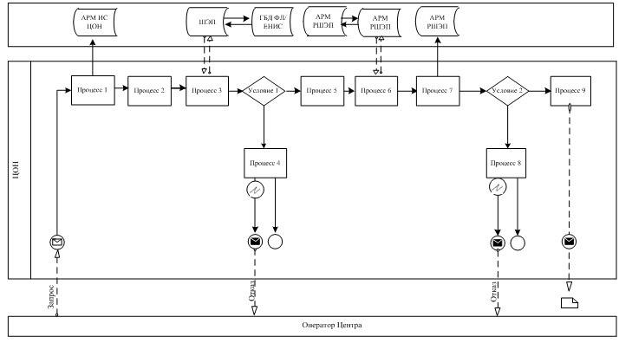
Приложение 3
к Регламенту электронной
государственной услуги «Выдача
справок по опеке и попечительству»
Диаграмма № 2
функционального взаимодействия при оказании
электронной государственной услуги через ПЭП
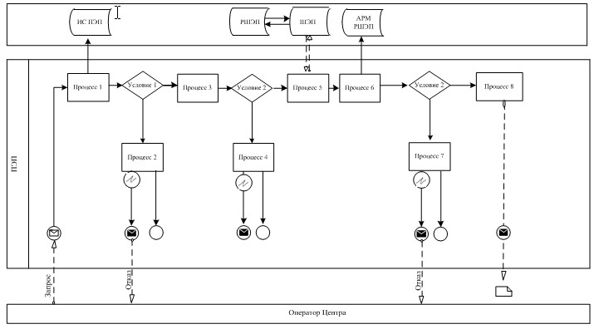
Условные обозначения
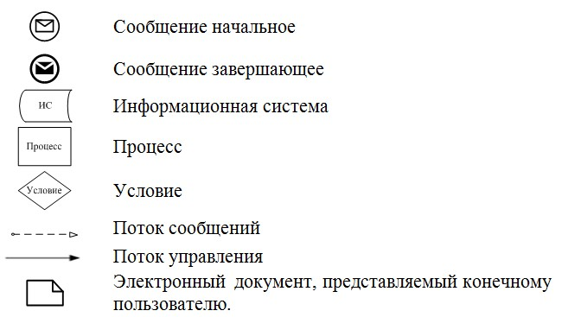
Приложение 4
к Регламенту электронной
государственной услуги «Выдача
справок по опеке и попечительству»
Выходная форма положительного ответа на
Государственную услугу
Образец
Республика Казахстан
Районный (городской)
отделы образования
Районный (городской) отдел образования, действующий в интересах
несовершеннолетнего (-ей, - их)
_____________________________________________________________________
_____________________________________________________________________
_____________________________________________________________________
разрешает на _________________________________________ недвижимого
имущества, расположенного по адресу _________________________________
Справка действительна в течение 1 (одного) месяца со дня выдачи.
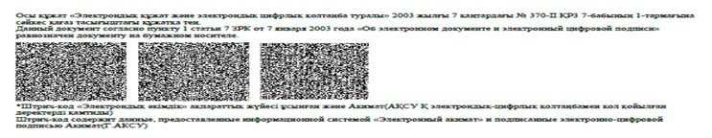
Приложение 5
к Регламенту электронной
государственной услуги «Выдача
справок по опеке и попечительству»
Форма анкеты для определения показателей
Государственной услуги:
«качество» и «доступность»
_______________________________________________________________
(наименование услуги)
1. Удовлетворены ли Вы качеством процесса и результатом оказания электронной государственной услуги?
1) не удовлетворен;
2) частично удовлетворен;
3) удовлетворен.
2. Удовлетворены ли Вы качеством информации о порядке оказания электронной государственной услуги?
1) не удовлетворен;
2) частично удовлетворен;
3) удовлетворен.
Приложение 3
к постановлению акимата
города Астаны
от 6 мая 2013 года № 107-130
Регламент электронной государственной услуги
«Выдача справок органов, осуществляющих функции по опеке или
попечительству для оформления сделок с имуществом,
принадлежащим на праве собственности несовершеннолетним детям»
1. Общие положения
1. Электронная государственная услуга «Выдача справок органов, осуществляющих функции по опеке или попечительству для оформления сделок с имуществом, принадлежащим на праве собственности несовершеннолетним детям» (далее – Государственная услуга) оказывается уполномоченным органом акимата города Астаны - Государственным учреждением «Управление образования города Астаны» (далее - Услугодатель) на безальтернативной основе через центры обслуживания населения по месту жительства (далее - ЦОН), а также через веб-портал «электронного правительства»: www.e.gov.kz и подсистемой «Электронные услуги» акимата города Астаны: www.e.astana.kz.
2. Государственная услуга оказывается на основании стандарта государственной услуги «Выдача справок органов, осуществляющих функции по опеке или попечительству для оформления сделок с имуществом, принадлежащим на праве собственности несовершеннолетним детям», утвержденного постановлением Правительства Республики Казахстан от 31 августа 2012 года № 1119 «Об утверждении стандартов государственных услуг, оказываемых Министерством образования и науки Республики Казахстан, местными исполнительными органами в сфере образования и науки».
3. Степень автоматизации Государственной услуги: частично автоматизированная (Государственная услуга, содержащая медиа-разрывы).
4. Вид оказания Государственной услуги: транзакционная услуга.
5. Понятия и сокращения, используемые в настоящем Регламенте:
1) автоматизированное рабочее место – обеспечивает реализацию внутренних бизнес-процессов оказания услуг МИО, предоставление информации о статусе оказания услуг для пользователей и государственных органов, уполномоченных на мониторинг государственных учреждений (далее – АРМ);
2) информационная система «Запись актов гражданского состояния» – система, предназначенная для регистрации актов гражданского состояния, хранения, обработки, поиска, распространения, передачи и предоставления информации с применением аппаратно-программного комплекса (далее – ИС ЗАГС);
3) информационная система – система, предназначенная для хранения, обработки, поиска, распространения, передачи и предоставления информации с применением аппаратно-программного комплекса (далее – ИС);
4) подсистема «Электронные услуги» акимата города Астаны – информационная система, предназначенная для оказания электронных услуг гражданам и бизнес - структурам на региональном уровне (далее – ИС Е-Астана);
5) ЕНИС – Единая нотариальная информационная система;
6) индивидуальный идентификационный номер – уникальный номер, формируемый для физического лица, в том числе индивидуального предпринимателя, осуществляющего деятельность в виде личного предпринимательства (далее – ИИН);
7) местный исполнительный орган (акимат) - коллегиальный исполнительный орган, возглавляемый акимом области, города республиканского значения и столицы, района (города областного значения), осуществляющий в пределах своей компетенции местное государственное управление и самоуправление на соответствующей территории (далее – МИО);
8) ГБД ФЛ – государственная база данных «Физические лица»;
9) региональный шлюз, как подсистема шлюза «электронного правительства» – информационная система обеспечивающая информационное взаимодействие между внутренними системами/подсистемами МИО и внешними информационными системами, участвующими в процессе оказания ЭГУ МИО (далее – РШЭП);
10) структурно-функциональные единицы – перечень структурных подразделений государственных органов, государственных учреждений или иных организаций, принимающие участие в оказании Государственной услуги (далее – СФЕ);
11) медиа-разрыв – чередование бумажного и электронного документооборота в процессе оказания услуг, когда необходимы преобразования документов из электронной формы в бумажную или наоборот;
12) пользователь – субъект, обращающийся к информационной системе за получением необходимых ему электронных информационных ресурсов и пользующийся ими;
13) транзакционная услуга – услуга по предоставлению пользователям электронных информационных ресурсов, требующая взаимного обмена информацией с применением электронной цифровой подписи;
14) информационная система центров обслуживания населения Республики Казахстан (потребитель данных) – информационная система, предназначенная для автоматизации процесса предоставления услуг населению (физическим и юридическим лицам) через центры обслуживания населения Республики Казахстан, а также соответствующими министерствами и ведомствами; (далее – ИС ЦОН);
15) ЦОН – Центр обслуживания населения;
16) электронный документ – документ, в котором информация представлена в электронно-цифровой форме и удостоверена посредством ЭЦП;
17) государственные услуги, оказываемые в электронной форме, – государственные услуги, оказываемые с применением информационных технологий;
18) веб-портал «электронного правительства» – информационная система, представляющая собой единое окно доступа ко всей консолидированной правительственной информации, включая нормативную правовую базу, и к электронным государственным услугам, оказываемым в электронной форме (далее – ПЭП);
19) электронная цифровая подпись – набор электронных цифровых символов, созданный средствами электронной цифровой подписи и подтверждающий достоверность электронного документа, его принадлежность и неизменность содержания (далее – ЭЦП);
20) шлюз «электронного правительства» – информационная система, предназначенная для интеграции информационных систем «электронного правительства» в рамках реализации электронных услуг (далее – ШЭП);
2. Порядок деятельности Услугодателя по оказанию
Государственной услуги
6. Пошаговые действия и решения Услугодателя через ЦОН (диаграмма № 1 функционального взаимодействия при оказании Государственной услуги) приведены в приложении 2 к настоящему Регламенту:
1) процесс 1 – ввод оператором ЦОН в АРМ ИС ЦОН логина и пароля (процесс авторизации) для оказания Государственной услуги;
2) процесс 2 – выбор оператором ЦОН Государственной услуги, указанной в настоящем Регламенте, вывод на экран формы запроса для оказания Государственной услуги и ввод оператором ЦОН данных пользователя, а также данных по доверенности представителя пользователя (при нотариально удостоверенной доверенности, при ином удостоверении доверенности - данные доверенности не заполняются);
3) процесс 3 – направление запроса через ШЭП в ГБД ФЛ о данных пользователя, а также в ЕНИС – о данных доверенности представителя пользователя;
4) условие 1 – проверка наличия данных пользователя в ГБД ФЛ, данных доверенности в ЕНИС;
5) процесс 4 – формирование сообщения о невозможности получения данных в связи с отсутствием данных пользователя в ГБД ФЛ, данных доверенности в ЕНИС;
6) процесс 5 – заполнение оператором ЦОН формы запроса в части отметки о наличии документов в бумажной форме и сканирование документов, представленных пользователем, прикрепление их к форме запроса и удостоверение посредством ЭЦП заполненной формы (введенных данных) запроса на оказание Государственной услуги;
7) процесс 6 – направление электронного документа (запроса пользователя) удостоверенного (подписанного) ЭЦП оператора ЦОН через ШЭП в АРМ РШЭП;
8) процесс 7 – регистрация электронного документа в АРМ РШЭП;
9) условие 2 – проверка (обработка) Услугодателем соответствия приложенных пользователем документов для оказания Государственной услуги;
10) процесс 8 – формирование сообщения об отказе в запрашиваемой Государственной услуги в связи с имеющимися нарушениями в документах пользователя;
11) процесс 9 – получение пользователем через оператора ЦОН результата Государственной услуги (справки).
7. Пошаговые действия и решения Услугодателя через ПЭП (диаграмма № 2 функционального взаимодействия при оказании Государственной услуги) приведены в приложении 3 к настоящему Регламенту:
1) пользователь осуществляет регистрацию на ПЭП с помощью ИИН и пароля (осуществляется для незарегистрированных потребителей на ПЭП);
2) процесс 1 – ввод пользователем ИИН и пароля (процесс авторизации) на ПЭП для получения услуги;
3) условие 1 – проверка на ПЭП подлинности данных о зарегистрированном пользователе через ИИН и пароль;
4) процесс 2 – формирование ПЭП сообщения об отказе в авторизации в связи с имеющимися нарушениями в данных пользователя;
5) процесс 3 – выбор пользователем услуги, указанной в настоящем Регламенте, вывод на экран формы запроса для оказания услуги и заполнение пользователем формы (ввод данных) с учетом ее структуры и форматных требований, прикрепление к форме запроса необходимых копий документов в электронном виде, а также выбор пользователем регистрационного свидетельства ЭЦП для удостоверения (подписания) запроса;
6) условие 2 – проверка на ПЭП срока действия регистрационного свидетельства ЭЦП и отсутствия в списке отозванных (аннулированных) регистрационных свидетельств, а также соответствия идентификационных данных (между ИИН, указанным в запросе, и ИИН, указанным в регистрационном свидетельстве ЭЦП);
7) процесс 4 – формирование сообщения об отказе в запрашиваемой Государственной услуги в связи с неподтверждением подлинности ЭЦП пользователя;
8) процесс 5 – удостоверение запроса для оказания Государственной услуги посредством ЭЦП пользователя и направление электронного документа (запроса) через ШЭП в АРМ РШЭП для обработки Услугодателем;
9) процесс 6 – регистрация электронного документа в АРМ РШЭП;
10) условие 3 – проверка (обработка) Услугодателем соответствия приложенных пользователем документов для оказания Государственной услуги;
11) процесс 7 – формирование сообщения об отказе в запрашиваемой Государственной услуги в связи с имеющимися нарушениями в документах пользователя;
12) процесс 8 – получение пользователем результата услуги (справки в форме электронного документа), сформированного АРМ РШЭП. Электронный документ формируется с использованием ЭЦП уполномоченного лица Услугодателя.
8. Экранные формы заполнения запроса и форма заявления на Государственной услуги, предоставляемые пользователю в случае получения Государственной услуги посредством ПЭП, представлены на ПЭП: www.e.gov.kz.
9. Способ проверки получателем статуса исполнения запроса по Государственной услуги: на ПЭП в разделе «История получения услуг», а также при обращении в ЦОН/ИС Е-Астана.
10. Номер телефона для получения информации об Государственной услуги, также в случае необходимости оценки (в том числе обжалование) их качества: саll - центр 1414.
3. Описание порядка взаимодействия в процессе оказания
Государственной услуги
11. Перечень СФЕ, которые участвуют в процессе оказания Государственной услуги:
1) сотрудник ЦОН;
2) сотрудник МИО.
12. Текстовое табличное описание последовательности действий (процедур, функций, операций) СФЕ с указанием срока выполнения каждого действия приведено в приложении 1 к настоящему Регламенту.
13. Диаграммы, отражающие взаимосвязь между логической последовательностью действий (в процессе оказания Государственной услуги) в соответствии с их описаниями, приведены в приложении 2, 3 к настоящему Регламенту.
14. Формы, шаблоны бланков в соответствии с которыми должен быть представлен результат оказания Государственной услуги, в том числе с указанием правил форматно-логического контроля, включая формы уведомлений, писем и напоминаний указаны в приложении 4 к настоящему Регламенту.
15. Результаты оказания Государственной услуги пользователям измеряются показателями качества и доступности в соответствии с приложением 5 к настоящему Регламенту.
16. Требования, предъявляемые к процессу оказания Государственной услуги пользователям:
1) соблюдение конституционных прав и свобод человека;
2) соблюдение законности при исполнении служебного долга;
3) соблюдение профессиональной этики и культуры;
4) представление исчерпывающей и полной информации;
5) защита и конфиденциальность информации;
6) обеспечение сохранности документов, которые пользователь не получил в установленные сроки.
17. Технические условия оказания Государственной услуги: поддерживаемые устройства доступа и оказания Государственной услуги (компьютер, Интернет, пункт общественного доступа).
Приложение 1
к Регламенту электронной государственной
услуги «Выдача справок органов,
осуществляющих функции по опеке или
попечительству для оформления сделок
с имуществом, принадлежащим на праве
собственности несовершеннолетним детям»
Таблица 1. Описание действий СФЕ через ПЭП
1 | № действия (хода, потока работ) | 1 | 2 | 3 | 4 | 5 | 6 | 7 | 8
1. | Наименование СФЕ | Пользователь | ПЭП | Пользователь | ПЭП | Пользователь | АРМ РШЭП | АРМ РШЭП | АРМ РШЭП
2. | Наименование действия (процесса, процедуры, операции) и их описание | Авторизуется на ПЭП по ИИН и паролю | Формирует сообщение об отказе в Государственной услуге в связи с имеющимися нарушениями в данных пользователя | Выбирает Государственную услугу и формирует данные запроса, выбором пользователя ЭЦП | Формирует сообщение об отказе в Государственной услуги в связи с имеющимися нарушениями в данных пользователя ЭЦП | Удостоверение (подписание) посредством ЭЦП пользователя и направление запроса в АРМ РШЭП | Регистрация документа | Формирование сообщения об отказе в Государственной услуги в связи с имеющимися нарушениями в документах пользователя | Получение пользователем результата Государственной услуги
3. | Наименование действия (процесса, процедуры, операции) и их описание | Авторизуется на ПЭП по ИИН и паролю | Формирует сообщение об отказе в Государственной услуге, в связи с имеющимися нарушениями в данных пользователя | Выбирает услугу и формирует данные запроса, выбором пользователя ЭЦП | Формирует сообщение об отказе в Государственной услуги в связи с имеющимися нарушениями в данных пользователя ЭЦП | Удостоверение (подписание) посредством ЭЦП пользователя и направление запроса в АРМ РШЭП | Регистрация документа | Формирование сообщения об отказе в Государственной услуге в связи с имеющимися нарушениями в документах пользователя | Получение пользователя результата Государственной услуги
4. | Форма завершения (данные, документ, организационно-распорядительное решение) | Отображение уведомления об успешном формировании запроса | Формирование сообщения об отказе в запрашиваемой Государственной услуге | Маршрутизация запроса | Формирование сообщения об отказе в запрашиваемой Государственной услуге | Маршрутизация запроса | Регистрация запроса с присвоением номера заявлению | Формирование мотивированного отказа | Отображение выходного документа
5. | Сроки исполнения | 30 секунд – 1 минута | 30 секунд | 1,5 минуты | 1,5 минуты | 30 секунд – 1 минута | 5 дней | - | -
6. | Номер следующего действия | 2 – если есть нарушения в данных пользователя,  3 - если авторизация прошла успешно | – | 4 - если есть нарушения в данных пользователя,  5 - если нарушений нет | - | - | 7 – если есть нарушения в данных пользователя,  8 - если нарушений нет | - | -
Таблица 2. Описание действий СФЕ через ЦОН
1. | № действия (хода, потока работ) | 1 | 2 | 3 | 4 | 5 | 6 | 7 | 8 | 9
2. | Наименование СФЕ | АРМ ИС ЦОН | Оператор ЦОН | Оператор ЦОН | ГБД ФЛ, ЕНИС | Оператор ЦОН | Оператор ЦОН | АРМ РШЭП | АРМ РШЭП | АРМ РШЭП
3. | Наименование действия (процесса, процедуры, операции) и их описание | Авторизуется оператор ЦОН по логину и паролю | Выбирает Государственную услугу и формирует данные запроса | Направление запроса в ГБД ФЛ, ЕНИС | Формирует сообщение о невозможности получения данных в связи с отсутствием данных пользователя | Заполнение запроса с прикреплением к форме запроса необходимых документов и удостоверения ЭЦП | Направление документа удостоверенного (подписанного) ЭЦП в АРМ РШЭП | Регистрация документа | Формирование сообщения об отказе в Государственной услуге в связи с имеющимися нарушениями в документах пользователя | Получение пользователем результата Государственной услуги
4. | Форма завершения (данные, документ, организационно –распорядительное решение) | Регистрация запроса в системе с присвоениием номера заявлению | Отображение уведомления об успешном формировании запроса | Маршрутизация запроса | Формирование мотивированного отказа | Отображение уведомления об успешном формировании запроса | Маршрутизация запроса | Регистрация запроса с присвоением номера заявлению | Формирование мотивированного отказа | Отображение выходного документа
5. | Сроки исполнения | 30 секунд – 1 минута | 30 секунд | 1,5 минуты | 1,5 минуты | 30 секунд – 1 минута | 1 минута | 5 дней (день приема и день выдачи документов не входит в срок оказания услуги) | - | -
6. | Номер следующего действия | 2 | 3 | 4 - если есть нарушения в данных пользователя,  5 - если нарушений нет | - | - | - | 8 - если есть нарушения,  9 - если нарушений нет | - | -
Приложение 2
к Регламенту электронной государственной
услуги «Выдача справок органов,
осуществляющих функции по опеке или
попечительству для оформления сделок
с имуществом, принадлежащим на праве
собственности несовершеннолетним детям»
Диаграмма № 1
функционального взаимодействия при оказании
Государственной услуги через ЦОН
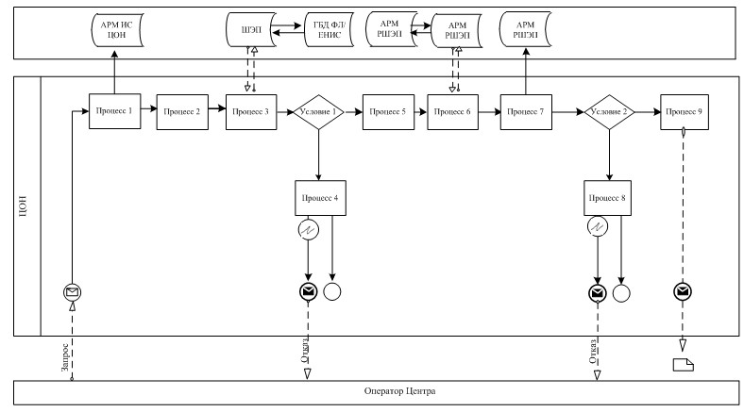
Приложение 3
к Регламенту электронной государственной
услуги «Выдача справок органов,
осуществляющих функции по опеке или
попечительству для оформления сделок
с имуществом, принадлежащим на праве
собственности несовершеннолетним детям»
Диаграмма № 2
функционального взаимодействия при оказании
Государственной услуги через ПЭП
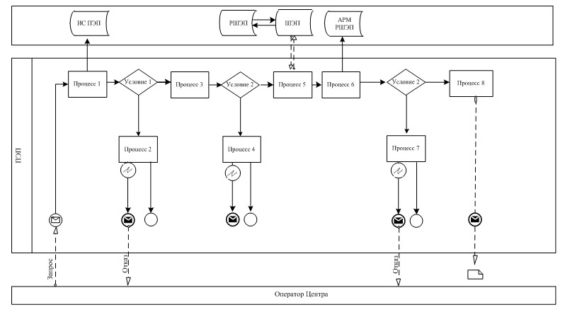
Условные обозначения
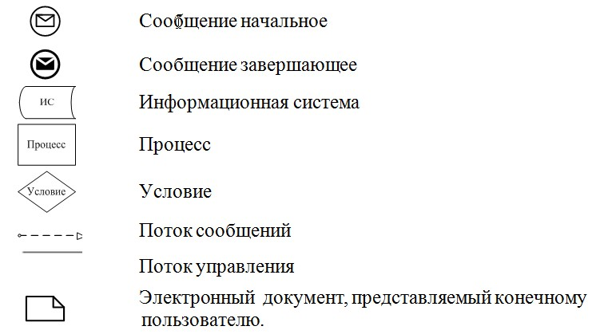
Приложение 4
к Регламенту электронной государственной
услуги «Выдача справок органов,
осуществляющих функции по опеке или
попечительству для оформления сделок
с имуществом, принадлежащим на праве
собственности несовершеннолетним детям»
Выходная форма положительного ответа на
Государственную услугу
Образец
Республика Казахстан
Районный (городской)
отделы образования
Районный (городской) отдел образования, действующий в интересах
несовершеннолетнего (-ей, - их)
_____________________________________________________________________
_____________________________________________________________________
_____________________________________________________________________
разрешает на _________________________________________ недвижимого
имущества, расположенного по адресу _________________________________
Справка действительна в течение 1 (одного) месяца со дня выдачи.
Приложение 5
к Регламенту электронной государственной
услуги «Выдача справок органов,
осуществляющих функции по опеке или
попечительству для оформления сделок
с имуществом, принадлежащим на праве
собственности несовершеннолетним детям»
Форма анкеты для определения показателей
Государственной услуги:
«качество» и «доступность»
______________________________________________________________
(наименование услуги)
1. Удовлетворены ли Вы качеством процесса и результатом оказания электронной государственной услуги?
1) не удовлетворен;
2) частично удовлетворен;
3) удовлетворен.
2. Удовлетворены ли Вы качеством информации о порядке оказания электронной государственной услуги?
1) не удовлетворен;
2) частично удовлетворен;
3) удовлетворен.
Приложение 4
к постановлению акимата
города Астаны
от 6 мая 2013 года № 107-130
Регламент электронной государственной услуги
«Выдача справок в пенсионные фонды, банки для распоряжения
вкладами несовершеннолетних детей, в территориальные
подразделения Комитета дорожной полиции Министерства внутренних
дел Республики Казахстан для оформления наследства
несовершеннолетним детям»
1. Общие положения
1. Электронная государственная услуга «Выдача справок в пенсионные фонды, банки для распоряжения вкладами несовершеннолетних детей, в территориальные подразделения Комитета дорожной полиции Министерства внутренних дел Республики Казахстан для оформления наследства несовершеннолетним детям» (далее – Государственная услуга) оказывается уполномоченным органом акимата города Астаны - Государственным учреждением «Управление образования города Астаны» (далее - Услугодатель) на безальтернативной основе через центры обслуживания населения по месту жительства (далее – ЦОН), а также через веб-портал «электронного правительства»: www.e.gov.kz и подсистемой «Электронные услуги» акимата города Астаны: www.e.astana.kz.
2. Государственная услуга оказывается на основании стандарта государственной услуги «Выдача справок в пенсионные фонды, банки для распоряжения вкладами несовершеннолетних детей, в территориальные подразделения Комитета дорожной полиции Министерства внутренних дел Республики Казахстан для оформления наследства несовершеннолетним детям», утвержденного постановлением Правительства Республики Казахстан от 31 августа 2012 года № 1119 «Об утверждении стандартов государственных услуг, оказываемых Министерством образования и науки Республики Казахстан, местными исполнительными органами в сфере образования и науки».
3. Степень автоматизации Государственной услуги: частично автоматизированная (Государственная услуга, содержащая медиа - разрывы).
4. Вид оказания Государственной услуги: транзакционная услуга.
5. Понятия и сокращения, используемые в настоящем Регламенте:
1) автоматизированное рабочее место – обеспечивает реализацию внутренних бизнес-процессов оказания услуг МИО, предоставление информации о статусе оказания услуги для потребителей услуг и государственных органов, уполномоченных на мониторинг государственных учреждений (далее – АРМ);
2) информационная система «Запись актов гражданского состояния» – система, предназначенная для регистрации актов гражданского состояния, хранения, обработки, поиска, распространения, передачи и предоставления информации с применением аппаратно-программного комплекса (далее – ИС ЗАГС);
3) информационная система – система, предназначенная для хранения, обработки, поиска, распространения, передачи и предоставления информации с применением аппаратно-программного комплекса (далее – ИС);
4) подсистема «Электронные услуги» акимата города Астаны – информационная система, предназначенная для оказания электронных услуг гражданам и бизнес-структурам на региональном уровне (далее – ИС Е-Астана);
5) ЕНИС – Единая нотариальная информационная система;
6) индивидуальный идентификационный номер – уникальный номер, формируемый для физического лица, в том числе индивидуального предпринимателя, осуществляющего деятельность в виде личного предпринимательства (далее – ИИН);
7) местный исполнительный орган (акимат) - коллегиальный исполнительный орган, возглавляемый акимом области, города республиканского значения и столицы, района (города областного значения), осуществляющий в пределах своей компетенции местное государственное управление и самоуправление на соответствующей территории (далее – МИО);
8) ГБД ФЛ – государственная база данных «Физические лица»;
9) структурно - функциональные единицы – перечень структурных подразделений государственных органов, государственных учреждений или иных организаций, принимающие участие в оказании Государственной услуги (далее – СФЕ);
10) медиа-разрыв – чередование бумажного и электронного документооборота в процессе оказания услуг, когда необходимы преобразования документов из электронной формы в бумажную или наоборот;
11) пользователь – субъект, обращающийся к информационной системе за получением необходимых ему электронных информационных ресурсов и пользующийся ими;
12) транзакционная услуга – услуга по предоставлению пользователям электронных информационных ресурсов, требующая взаимного обмена информацией с применением электронной цифровой подписи;
13) информационная система центров обслуживания населения Республики Казахстан (потребитель данных) – информационная система, предназначенная для автоматизации процесса предоставления услуг населению (физическим и юридическим лицам) через центры обслуживания населения Республики Казахстан, а также соответствующими министерствами и ведомствами; (далее – ИС ЦОН);
14) региональный шлюз, как подсистема шлюза «электронного правительства» – информационная система обеспечивающая информационное взаимодействие между внутренними системами/подсистемами МИО и внешними информационными системами, участвующими в процессе оказания Государственных услуг МИО (далее – РШЭП);
15) веб-портал «электронного правительства» – информационная система, представляющая собой единое окно доступа ко всей консолидированной правительственной информации, включая нормативную правовую базу, и к электронным государственным услугам, оказываемым в электронной форме (далее – ПЭП);
16) электронный документ – документ, в котором информация представлена в электронно-цифровой форме и удостоверена посредством ЭЦП;
17) государственные услуги, оказываемые в электронной форме, – государственные услуги, оказываемые с применением информационных технологий;
18) шлюз «электронного правительства» – информационная система, предназначенная для интеграции информационных систем «электронного правительства» в рамках реализации электронных услуг (далее – ШЭП);
19) электронная цифровая подпись – набор электронных цифровых символов, созданный средствами электронной цифровой подписи и подтверждающий достоверность электронного документа, его принадлежность и неизменность содержания (далее – ЭЦП).
2. Порядок деятельности Услугодателя по оказанию
Государственной услуги
6. Пошаговые действия и решения через ЦОН (диаграмма № 1 функционального взаимодействия при оказании Государственной услуги) приведены в приложении 2 к настоящему Регламенту:
1) процесс 1 – ввод оператором ЦОН в АРМ ИС ЦОН логина и пароля (процесс авторизации) для оказания Государственной услуги;
2) процесс 2 – выбор оператором ЦОН Государственной услуги, указанной в настоящем Регламенте, вывод на экран формы запроса для оказания Государственной услуги и ввод оператором ЦОН данных потребителя, а также данных по доверенности представителя пользователя (при нотариально удостоверенной доверенности, при ином удостоверении доверенности-данные доверенности не заполняются);
3) процесс 3 – направление запроса через ШЭП в ГБД ФЛ о данных пользователя, а также в ЕНИС – о данных доверенности представителя пользователя;
4) условие 1 – проверка наличия данных пользователя в ГБД ФЛ, данных доверенности в ЕНИС;
5) процесс 4 – формирование сообщения о невозможности получения данных в связи с отсутствием данных пользователя в ГБД ФЛ, данных доверенности в ЕНИС;
6) процесс 5 – заполнение оператором ЦОН формы запроса в части отметки о наличии документов в бумажной форме и сканирование документов, представленных пользователем, прикрепление их к форме запроса и удостоверение посредством ЭЦП заполненной формы (введенных данных) запроса на оказание Государственной услуги;
7) процесс 6 - направление электронного документа (запроса пользователя) удостоверенного (подписанного) ЭЦП оператора ЦОН через ШЭП в АРМ РШЭП;
8) процесс 7 – регистрация электронного документа в АРМ РШЭП;
9) условие 2 – проверка (обработка) Услугодателем соответствия приложенных пользователем документов для оказания Государственной услуги;
10) процесс 8 – формирование сообщения об отказе в запрашиваемой Государственной услуги в связи с имеющимися нарушениями в документах потребителя;
11) процесс 9 – получение пользователем через оператора ЦОН результата Государственной услуги (справки).
7. Пошаговые действия и решения Услугодателя через ПЭП (диаграмма № 2 функционального взаимодействия при оказании Государственной услуги) приведены в приложении 3 к настоящему Регламенту:
1) пользователь осуществляет регистрацию на ПЭП с помощью ИИН и пароля (осуществляется для незарегистрированных пользователей на ПЭП);
2) процесс 1 – ввод пользователем ИИН и пароля (процесс авторизации) на ПЭП для получения Государственной услуги;
3) условие 1 – проверка на ПЭП подлинности данных о зарегистрированном пользователе через ИИН и пароль;
4) процесс 2 – формирование ПЭП сообщения об отказе в авторизации в связи с имеющимися нарушениями в данных пользователя;
5) процесс 3 – выбор пользователем Государственной услуги, указанной в настоящем Регламенте, вывод на экран формы запроса для оказания Государственной услуги и заполнение пользователем формы (ввод данных) с учетом ее структуры и форматных требований, прикрепление к форме запроса необходимых копий документов в электронном виде, а также выбор пользователем регистрационного свидетельства ЭЦП для удостоверения (подписания) запроса;
6) условие 2 – проверка на ПЭП срока действия регистрационного свидетельства ЭЦП и отсутствия в списке отозванных (аннулированных) регистрационных свидетельств, а также соответствия идентификационных данных (между ИИН, указанным в запросе, и ИИН, указанным в регистрационном свидетельстве ЭЦП);
7) процесс 4 – формирование сообщения об отказе в запрашиваемой Государственной услуги в связи с неподтверждением подлинности ЭЦП пользователя;
8) процесс 5 – удостоверение запроса для оказания Государственной услуги посредством ЭЦП пользователя и направление электронного документа (запроса) через ШЭП в АРМ РШЭП для обработки Услугодателем;
9) процесс 6 – регистрация электронного документа в АРМ РШЭП;
10) условие 3 – проверка (обработка) Услугодателем соответствия приложенных пользователем документов для оказания Государственной услуги;
11) процесс 7 – формирование сообщения об отказе в запрашиваемой Государственной услуги в связи с имеющимися нарушениями в документах потребителя;
12) процесс 8 – получение пользователем результата Государственной услуги (справки в форме электронного документа), сформированного АРМ РШЭП. Электронный документ формируется с использованием ЭЦП уполномоченного лица Услугодателя.
8. Экранные формы заполнения запроса и форма заявления на Государственную услугу, предоставляемые пользователю в случае получения Государственной услуги посредством ПЭП, представлены на ПЭП: www.e.gov.kz.
9. Способ проверки получателем статуса исполнения запроса по Государственной услуги: на ПЭП в разделе «История получения услуг», а также при обращении в МИО/ИС Е-Астана.
10. Номер телефона для получения информации о Государственной услуге, также в случае необходимости оценки (в том числе обжалование) их качества: саll - центр 1414.
3. Описание порядка взаимодействия в процессе оказания
Государственной услуги
11. Перечень СФЕ, которые участвуют в процессе оказания Государственной услуги:
1) сотрудник ЦОН;
2) сотрудник МИО.
12. Текстовое табличное описание последовательности действий (процедур, функций, операций) СФЕ с указанием срока выполнения каждого действия приведено в приложении 1 к настоящему Регламенту.
13. Диаграммы, отражающие взаимосвязь между логической последовательностью действий (в процессе оказания Государственной услуги) в соответствии с их описаниями, приведены в приложениях 2, 3 к настоящему Регламенту.
14. Формы, шаблоны бланков в соответствии с которыми должен быть представлен результат оказания Государственной услуги, в том числе с указанием правил форматно-логического контроля, включая формы уведомлений, писем и напоминаний указаны в приложениях 4, 5, 6 к настоящему Регламенту.
15. Результаты оказания Государственной услуги пользователям измеряются показателями качества и доступности в соответствии с приложением 7 к настоящему Регламенту.
16. Требования, предъявляемые к процессу оказания Государственной услуги пользователям:
1) соблюдение конституционных прав и свобод человека;
2) соблюдение законности при исполнении служебного долга;
3) соблюдение профессиональной этики и культуры;
4) представление исчерпывающей и полной информации;
5) защита и конфиденциальность информации;
6) обеспечение сохранности документов, которые пользователь не получил в установленные сроки.
17. Технические условия оказания Государственной услуги: поддерживаемые устройства доступа и оказания Государственной услуги (компьютер, Интернет, пункт общественного доступа).
Приложение 1
к Регламенту электронной государственной
услуги «Выдача справок в пенсионные
фонды, банки для распоряжения вкладами
несовершеннолетних детей, в территориальные
подразделения Комитета дорожной полиции
Министерства внутренних дел
Республики Казахстан для оформления
наследства несовершеннолетним детям»
Таблица 1. Описание действий СФЕ через ПЭП
 | № действия (хода, потока работ) | 1 | 2 | 3 | 4 | 5 | 6 | 7 | 8
1. | Наименование СФЕ | Пользователь | ПЭП | Пользователь | ПЭП | Пользователь | АРМ РШЭП | АРМ РШЭП | АРМ РШЭП
2. | Наименование действия (процесса, процедуры, операции) и их описание | Авторизуется на ПЭП по ИИН и паролю | Формирует сообщение об отказе в Государственной услуге связи с имеющимися нарушениями в данных пользователя | Выбирает Государственную услугу и формирует данные запроса, выбором пользователя ЭЦП | Формирует сообщение об отказе в Государственной услуге связи с имеющимися нарушениями в данных пользователя ЭЦП | Удостоверение (подписание) посредством ЭЦП пользователя и направление запроса в АРМ РШЭП | Регистрация документа | Формирование сообщения об отказе в Государственной услуги в связи с имеющимися нарушениями в документах пользователя | Получение пользователем результата Государственной услуги
3. | Форма завершения (данные, документ, организационно-распорядительное решение) | Отображение уведомления об успешном формировании запроса | Формирование сообщения об отказе в запрашиваемой Государственной услуги | Маршрутизация запроса | Формирование сообщения об отказе в запрашиваемой Государственной услуги | Маршрутизация запроса | Регистрация запроса с присвоением номера заявлению | Формирование мотивированного отказа в Государственной услуги | Отображение выходного документа
4. | Сроки  исполнения | 30 сек. – 1 минута | 30 сек. | 1,5 мин. | 1,5 мин. | 30 сек. – 1 минута | 5 дней | - | -
5. | Номер следующего действия | 2 - если есть нарушения в данных пользователя,  3 - если авторизация прошла успешно | – | 4 - если есть нарушения в данных пользователя,  5 - если нарушений нет | - | - | 7 - если есть нарушения в данных пользователя,  8 - если нарушений нет | - | -
Таблица 2. Описание действий СФЕ через ЦОН
1 | № действия (хода, потока работ) | 1 | 2 | 3 | 4 | 5 | 6 | 7 | 8 | 9
1. | Наименование СФЕ | АРМ ИС ЦОН | Оператор ЦОН | Оператор ЦОН | ГБД ФЛ, ЕНИС | Оператор ЦОН | Оператор ЦОН | АРМ РШЭП | АРМ РШЭП | АРМ РШЭП
2. | Наименование действия (процесса, процедуры, операции) и их описание | Авторизуется оператор ЦОН по логину и паролю | Выбирает Государственную услугу и формирует данные запроса | Направление запроса в ГБД ФЛ, ЕНИС | Формирует сообщение о невозможности получения данных в связи с отсутствием данных пользователя | Заполнение запроса с прикреплением к форме запроса необходимых документов и удостоверения ЭЦП | Направление документа удостоверенного (подписанного) ЭЦП в АРМ РШЭП | Регистрация документа | Формирование сообщения об отказе в Государственной услуге в связи с имеющимися нарушениями в документах пользователя | Получение пользователем результата Государственной услуги
3. | Форма завершения (данные, документ, организационно распорядительное решение) | Регистрация запроса в системе с присвоением номера заявлению | Отображение уведомления об успешном формировании запроса | Маршрутизация запроса | Формирование мотивированного отказа в Государственной услуге | Отображение уведомления об успешном формировании запроса | Маршрутизация запроса | Регистрация запроса с присвоением номера заявлению | Формирование мотивированного отказа в Государственной услуге | Отображение выходного документа
4. | Сроки исполнения | 30 сек. – 1 минута | 30 сек. | 1,5 мин | 1,5 мин | 30 сек. – 1 минута | 1 минута | 5 дней (день приема и день выдачи документов не входит в срок оказания Государственной услуги) | - | -
5. | Номер следующего действия | - | - | 4 - если есть нарушения в данных пользователя,  5 - если нарушений нет | - | - | - | 8 – если есть нарушения,  9 – если нарушений нет | - | -
Приложение 2
к Регламенту электронной государственной
услуги «Выдача справок в пенсионные
фонды, банки для распоряжения вкладами
несовершеннолетних детей, в территориальные
подразделения Комитета дорожной полиции
Министерства внутренних дел
Республики Казахстан для оформления
наследства несовершеннолетним детям»
Диаграмма № 1
функционального взаимодействия при оказании
Государственной услуги через ЦОН
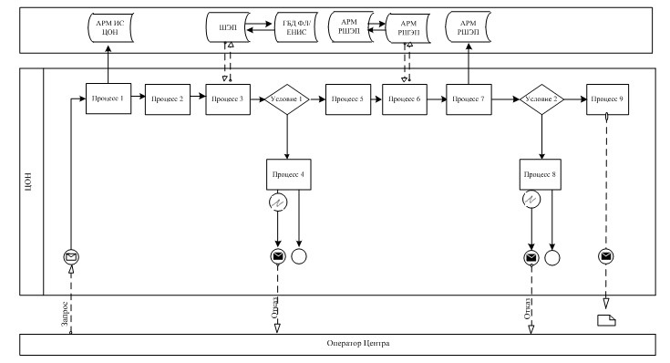
Приложение 3
к Регламенту электронной государственной
услуги «Выдача справок в пенсионные
фонды, банки для распоряжения вкладами
несовершеннолетних детей, в территориальные
подразделения Комитета дорожной полиции
Министерства внутренних дел
Республики Казахстан для оформления
наследства несовершеннолетним детям»
Диаграмма № 2
функционального взаимодействия при оказании
Государственной услуги через ПЭП
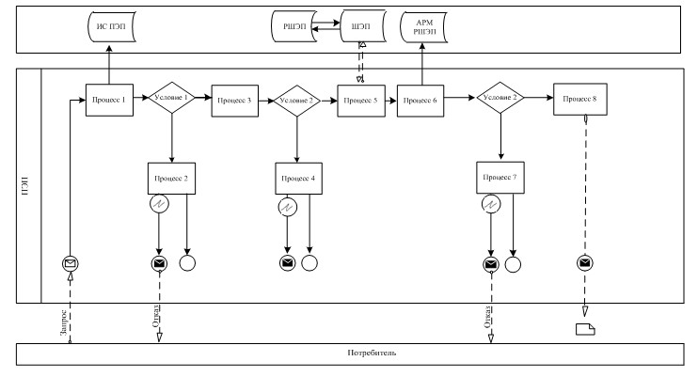
Условные обозначения:
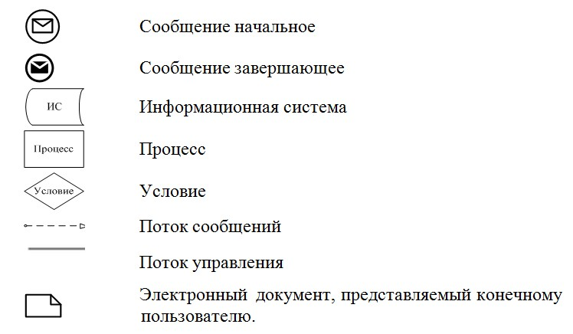
Приложение 4
к Регламенту электронной государственной
услуги «Выдача справок в пенсионные
фонды, банки для распоряжения вкладами
несовершеннолетних детей, в территориальные
подразделения Комитета дорожной полиции
Министерства внутренних дел
Республики Казахстан для оформления
наследства несовершеннолетним детям»
Выходная форма положительного ответа на
Государственную услугу
Образец
Наименование накопительного
пенсионного фонда _____________
Районный (городской) отдел образования разрешает
(ФИО заявителя) ________________________, _______ года рождения,
(удостоверение личности № ___________ от ________ года,
выдано ___________) законному(ым) представителю(ям) (родителям
(родителю), опекуну или попечителю, патронатному воспитателю и другим
заменяющим их лицам) несовершеннолетнего _________________________
(ФИО ребенка, года рождения), получить наследуемые пенсионные
накопления в ________________(наименование накопительного пенсионного
фонда), с причитающимся инвестиционным доходом, пеней и иными
поступлениями в соответствии с законодательством, согласно
свидетельству о праве на наследство по закону/завещанию
от ______________ года, выданного нотариусом (государственная
лицензия № ___________ от __________ года, выдана _________), в связи
со смертью вкладчика (ФИО наследодателя), ___________________
(свидетельство о смерти от _______ года № ________).
Справка действительна в течение 1 (одного) месяца со дня выдачи.
Приложение 5
к Регламенту электронной государственной
услуги «Выдача справок в пенсионные
фонды, банки для распоряжения вкладами
несовершеннолетних детей, в территориальные
подразделения Комитета дорожной полиции
Министерства внутренних дел
Республики Казахстан для оформления
наследства несовершеннолетним детям»
Выходная форма положительного ответа на
Государственной услуги
Образец
Наименование банка
______________________
Районный (городской) отдел образования разрешает
(ФИО заявителя) _____________________________, _______ года рождения
(удостоверение личности № ___________ от ________ года,
выдано ___________) законному(ым) представителю(ям) (родители
(родитель), опекуну(ам) или попечителю, патронатному воспитателю и
другим заменяющим их лицам) несовершеннолетнего ребенка (детей)
_________________________ _________________________(ФИО ребенка, года
рождения) распорядиться вкладами несовершеннолетнего ребенка
(детей)_____________________ (наименование банка), с причитающимися
инвестиционным доходом, пеней и иными поступлениями в соответствии с
законодательством.
Справка действительна в течение 1 (одного) месяца со дня выдачи.
__________________________
Приложение 6
к Регламенту электронной государственной
услуги «Выдача справок в пенсионные
фонды, банки для распоряжения вкладами
несовершеннолетних детей, в территориальные
подразделения Комитета дорожной полиции
Министерства внутренних дел
Республики Казахстан для оформления
наследства несовершеннолетним детям»
Выходная форма положительного ответа на
Государственную услугу
Образец
Республика Казахстан
районный (городской)
отдел образования
Районный (городской) отдел образования, действующий в интересах
несовершеннолетнего (-ей, - их)
______________________________________________________________
____________________________________________________________________
____________________________________________________________________
____________________________________________________________________
разрешает на _________________________________________________
транспортного средства _______________________________________
Справка действительна в течение 1 (одного) месяца со дня выдачи.
Приложение 7
к Регламенту электронной государственной
услуги «Выдача справок в пенсионные
фонды, банки для распоряжения вкладами
несовершеннолетних детей, в территориальные
подразделения Комитета дорожной полиции
Министерства внутренних дел
Республики Казахстан для оформления
наследства несовершеннолетним детям»
Форма анкеты для определения показателей
Государственной услуги:
«качество» и «доступность»
_________________________________________________________
(наименование услуги)
1. Удовлетворены ли Вы качеством процесса и результатом оказания электронной государственной услуги?
1) не удовлетворен;
2) частично удовлетворен;
3) удовлетворен.
2. Удовлетворены ли Вы качеством информации о порядке оказания электронной государственной услуги?
1) не удовлетворен;
2) частично удовлетворен;
3) удовлетворен.

© 2012. РГП на ПХВ «Институт законодательства и правовой информации Республики Казахстан» Министерства юстиции Республики Казахстан

